虛擬醫用儀表期末專題

1. 訊號選擇動機及來源

ECG(心電圖)為心臟整體電位的變化，在醫學上有相當多的用途，除了單純了解心跳的變化之外，也可用於診斷心臟是否有疾病，或是用來評估自律神經的作用情況。在心電圖當中最容易被觀測到的是R波，因此我們選用ECG訊號作為分析訊號，主要目標則為R波相關生理參數計算。

訊號的來源為利用Bioharness量測取得，每一組資料長度約為3到5分鐘，可得到的數據包含ECG、HR、BR等。藉由這些訊號的量測與分析心跳速率、心率變異度(HRV)，讓受測者可以看到自己的心電圖以及知道自己身體中交感神經、副交感神經之間的作用。

1. 系統架構與使用流程
   1. Bioharness存取的檔案為csv檔，因此會先讀取csv檔後做type的轉換
   2. 存取的時間為real time，但為了方便後續繪圖，我們將x軸的時間改以每0.004秒為一單位
   3. 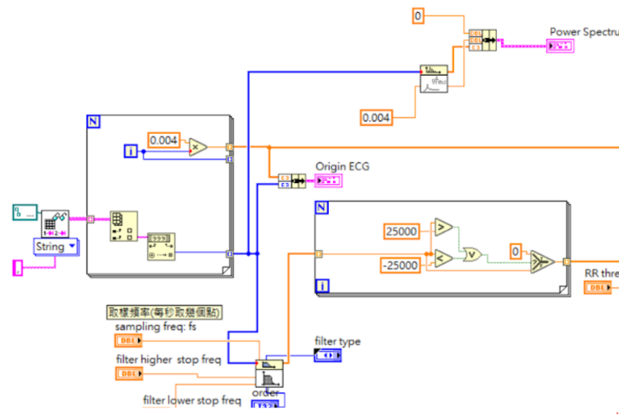讀取到的ECG訊號會接上band filter進行簡單的濾波後繪成圖片
   4. 使用peak detector偵測R波，根據每筆資料的狀況設定threshold，並且簡單將距離過近(可能為誤判)的偵測R波消除。

下圖為濾波前後的結果比較，紅點則為我們偵測的R波

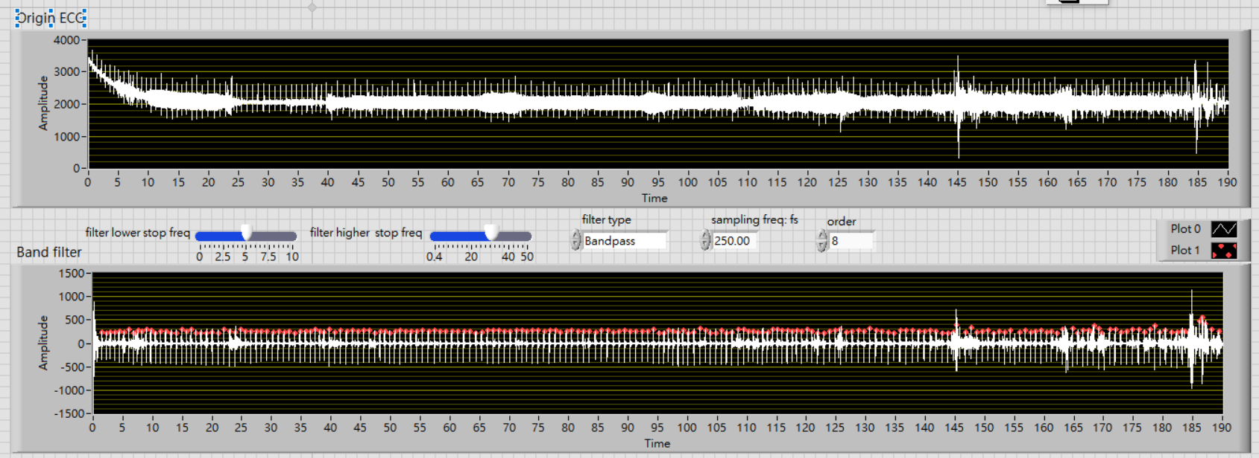

* 1. 使用偵測出的R波計算RRI以及其他生理參數如RMSSD等，並與儀器量測出的數據比較，且根據我們計算出RRI反推平均心跳(BPM)，若是落在正常範圍內就顯示綠燈，反之顯示紅燈。

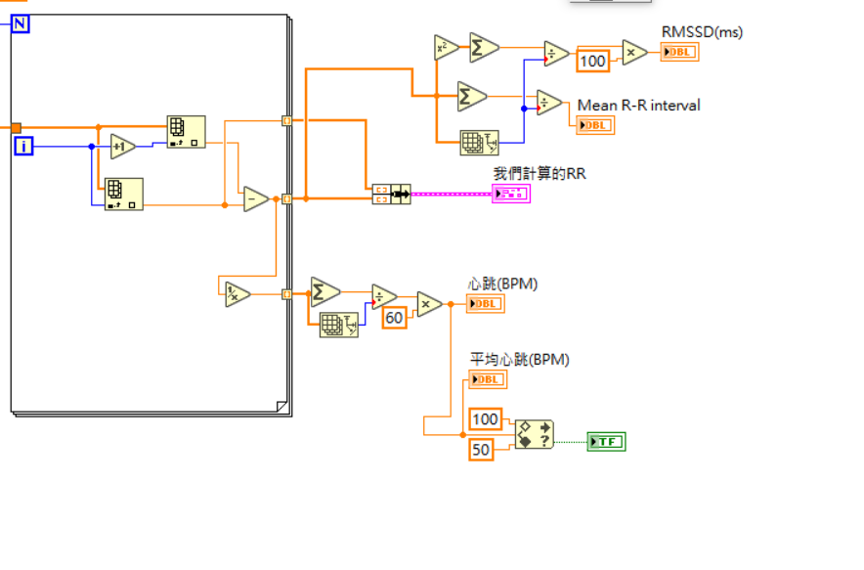

1. 雜訊處理方法
   1. 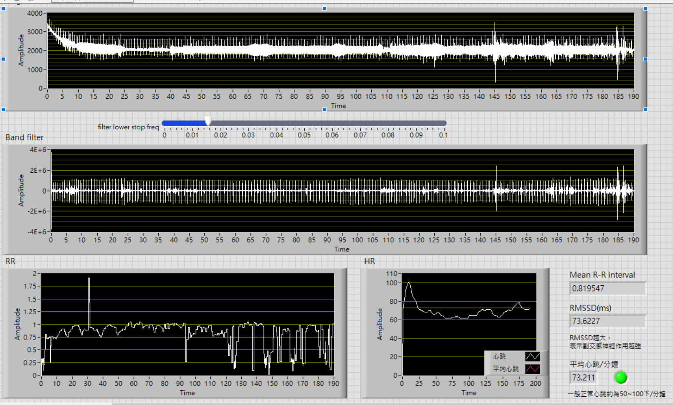讀取ECG訊號後會以Equi-Ripple BandPass Filter進行濾波，使用者可以自行調整higher stop frequency和lower stop frequency，由下方兩張圖可以看到濾過的波形圖是比較清晰的(上圖為原始ECG波形，下圖為濾波後ECG圖形)
2. 訊號分析方法
   1. 讀取RRI後，透過時域分析計算出Mean RR值以及RMSSD值，Mean RR可以了解受測者的RRI平均值，但這個直沒有辦法明確了解受測者自律神經系統之作用；RMSSD值是相鄰正常心跳間期差值平方和的均方根，有相關文獻指出當RMSSD值越大，副交感神經的作用較強，因此我們選擇此參數做為參考依據之一，下圖為biohardness偵測到的RRI圖



* 1. 使用peak detector在濾波後的ECG當中重新偵測R波，並以此重新計算RRI，在我們的程式中會簡易去除由於雜訊干擾而距離過近的多個波峰，只留下一個以確保RRI數值不會出現如上圖90到100秒附近的突然下降之錯誤值，但仍然有部份問題：

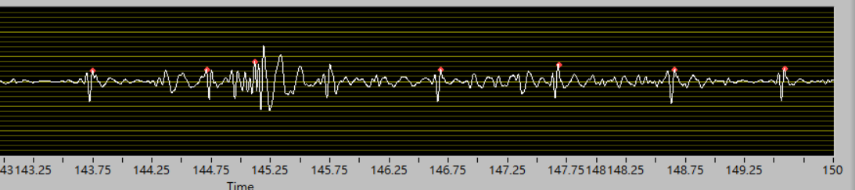

例如上圖紅點為我們偵測的R波波峰，可以看到在145.25秒處有大量雜訊，經過程式後將藍圈處標示為R波，但實際上的R波峰應為橘色處，此一錯誤導致下圖的RRI圖變化中出現一個過低的異常數值及過高的數值。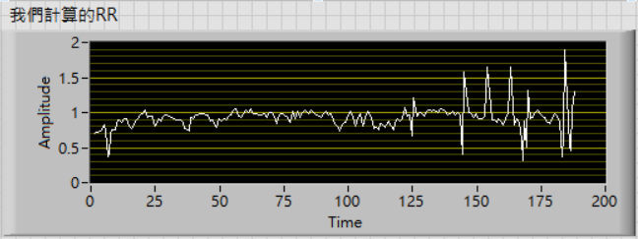

* 1. 根據計算出的RRI反推平均心跳，並簡單以一個燈號表示它是否落在正常範圍內，另外我們也將Bioharness本身量測到的心跳與RRI數據與計算出的結果做比較，顯示在面板上。

1. 分析結果推論
   1. ECG的部分可以藉由波形看出受測者的心電圖是否正常，例如波型是否具有規律性、受測者是否出現心室顫動、心室頻脈等狀況，除此之外還能夠計算出心搏數和心搏周期。
   2. RRI可以觀察到受測者的心率變異度HRV，藉由時域分析計算Mean RR值和RMSSD值，下表心率變異參數中有列出男性和女性RMSSD值正常應該會在哪一個區間，經由RMSSD值可以探討受測者的自律神經系統作用。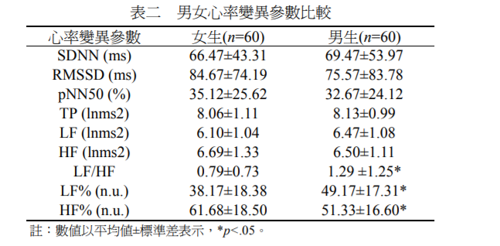

表格出處：黃鎧毅《心電圖分析方法的研究與發展》

* 1. 我們計算出的RMSSD為86.349左右，根據我們參考的期刊文章中提到，RMSSD與副交感神經活性有正相關。

LF 與SDNN 之指數成正相關、HF 與RMSSD、PNN50% 成正相關。另外，與交感神經活性相關之指標包含SDNN、SDANN、SDNN index、LF和VLF。與副交感神經相關的指標包含 RMSSD、PNN50%與HF

-吳香宜、吳瑞士〈運動訓練對心率變異度的影響〉

我們量測資料時都是放鬆且為受刺激的狀態，最後計算出的RMSSD也稍高於平均值，兩者可以呼應。

* 1. 這項專題之後可能的發展及改進方向有幾個：第一，由於peak detector本身的限制以及程式的設計問題，我們並沒有辦法很好的找到所有正確的R波，之後可以考慮自行用斜率等方式偵測R波波峰。第二：由於我們自行量測的數據長度只有3到5分鐘，無法做心律變異的長期分析如標準差等計算，因此之後若能觀測長期數據的話，可以把這部份功能也加入程式中。

1. 參考資料
   1. 吳香宜、吳瑞士。2008。〈運動訓練對心率變異度的影響〉。輔仁大學體育學刊7：239-252 <http://www.phed.fju.edu.tw/article/publication-7/18.pdf>
   2. 黃鎧毅。2014。《心電圖分析方法的研究與發展》<http://ir.lib.isu.edu.tw/retrieve/104337/isu-102-isu10103025M-1.pdf?fbclid=IwAR2Hb32PAQkb2dAYF9r87otc8pZLKxi4AjCbHCNYK_d2mnQ9B466dkWtx5Y>
   3. 張育彰。2008。〈什麼是「交感神經」與「副交感神經」?〉<https://www.kingnet.com.tw/knNew/news/single-article.html?newId=17164>
   4. 翁根本、何慈育、歐善福、林竹川、謝凱生。2009〈心率變動性分析〉。台灣醫界52：290-293 <http://www.tma.tw/ltk/98520603.pdf>